Ponedeljek, 23. 3. 2020
Na strani 116 in 117 v učbeniku preberi opis trikotnika in delitev trikotnikov.

Zapis v geometrijski zvezek:
( Besedilo prepiši. Slike trikotnikov lahko, če imaš možnost, natisneš in prilepiš, sicer pa jih preriši.)

TRIKOTNIKI
S povezavo treh točk, ki ne ležijo na isti premici, dobimo trikotnik.
A, B, C ………… oglišča trikotnika
a, b, c ………….. stranice trikotnika
Stranica trikotnika je daljica, ki povezuje sosednji oglišči.
Stranica leži nasproti istoimenskega oglišča.
Premica, na kateri leži stranica, je nosilka stranice.

$α, β, γ$ ………….. notranji koti trikotnika
Notranji koti trikotnika so koti med stranicami trikotnika z vrhovi v ogliščih trikotnika.
$α_{1 }, { β}_{1} , γ_{1}$ ……… zunanji koti trikotnika
Zunanji koti trikotnika so sokoti notranjih kotov.
$v_{a}$ , $v_{b}$ , $v_{c}$ ………. višine trikotnika
Daljica, ki pravokotno povezuje izbrano oglišče z nosilko nasprotne stranice, je višina trikotnika.

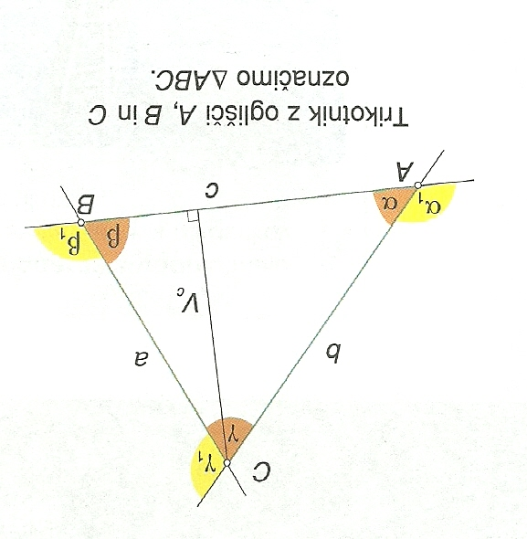

v_{c}

Trikotnike razvrščamo po različnih lastnostih in jih po njih imenujemo.

1. Razvrstitev trikotnikov glede na dolžino stranic
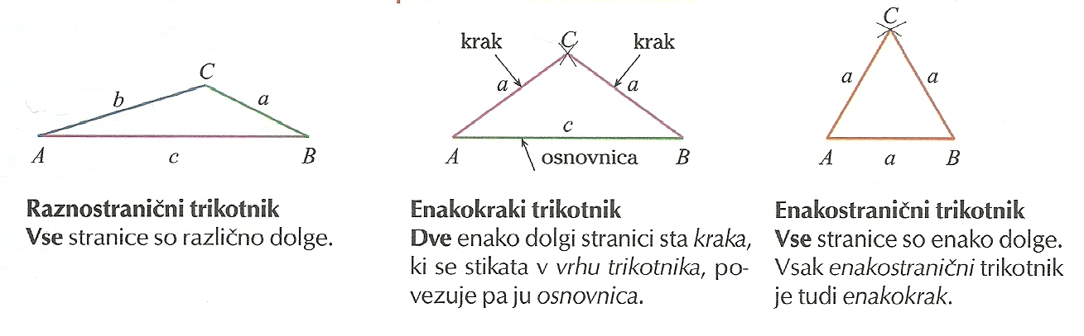

2. Razvrstitev trikotnikov glede na velikost notranjih kotov
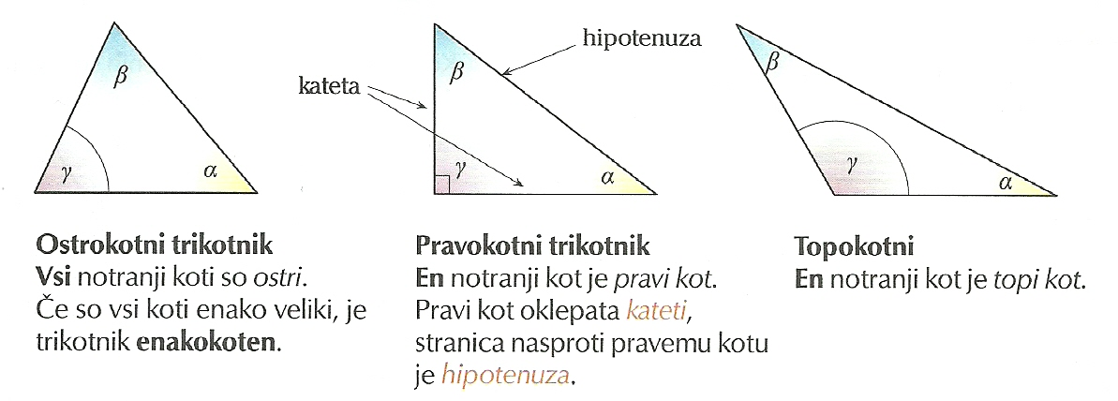

Trikotnik

3. Razvrstitev trikotnikov po številu simetral

Trikotniki imajo eno, tri ali pa nobene simetrijske osi. Simetrijska os ( simetrala ali
somernica) razpolavlja en notranji kot trikotnika, je pravokotna na stranico, ki leži temu
kotu nasproti in to stranico razpolavlja.
Trikotnik, ki ima vsaj eno simetrijsko os, je osno simetričen.
